Como gerar SPED fiscal no Novo ERP

Para geração do arquivo de escrituração fiscal digital no sistema NovoERP de uma determinada movimentação, é necessário seguir o seguinte caminho:

Menu Principal / Importações e Exportações > Gerar arquivo SPED :
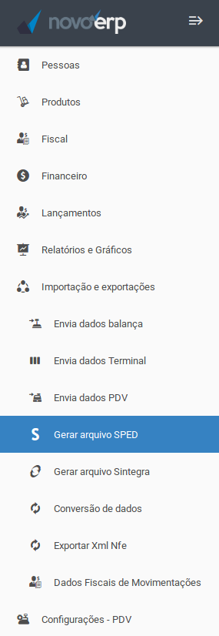

Na Guia “Sped Fiscal”, preecha os campos a seguir:

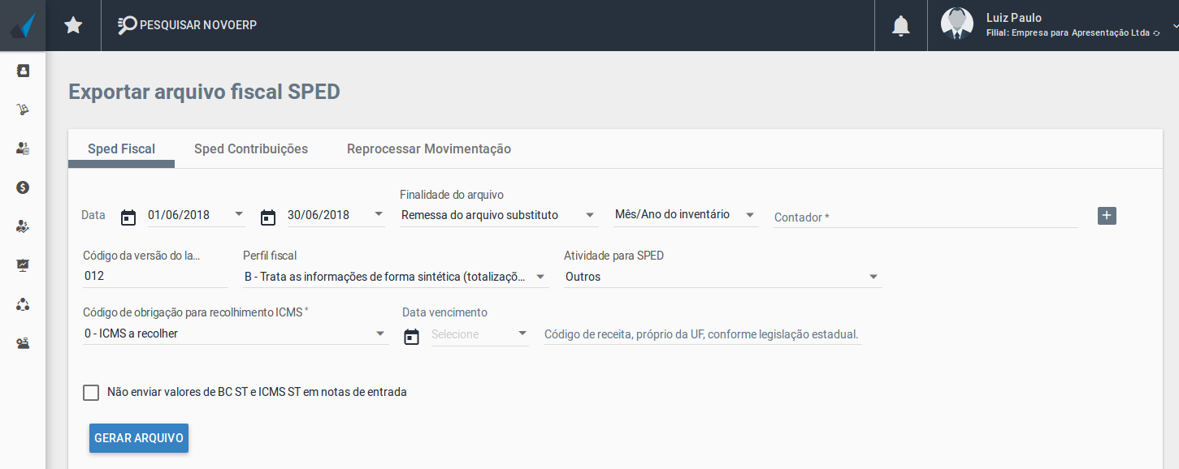

Campo Data: Defina o período de leitura fiscal a ser gerado no arquivo que será enviado para a receita, por padrão será do primeiro ao último dia do mês que não foi ainda gerado SPED.
Finalidade do Arquivo: Defina o caráter do arquivo, se será a primeira emissão ou arquivo para retificação.
Mês/Ano do Inventário: Caso seja necessário enviar o registro H005 referente ao inventário fiscal, indique neste campo o mês da referência a ser enviado.
Contador: Informe o contador principal da filial a ser gerado o SPED, se necessário, clique em “+” para adicionar o cadastro de um contador.
Código de Obrigação para Recolhimento de ICMS: Informe o código de apropriação de ICMS para o regima da filial.
Data Vencimento: Informe a data de vencimento do arquivo SPED.
Código da Receita: Informe o código ICMS da receita.

Checkbox: Caso não queira enviar as bases de cálculo de substituição tributária referente as notas de entrada, marque o checkbox: “Não enviar valores de BC ST e ICMS ST em notas de entrada.


Após preenchido os dados, basta clicar no botão “Gerar Arquivo”

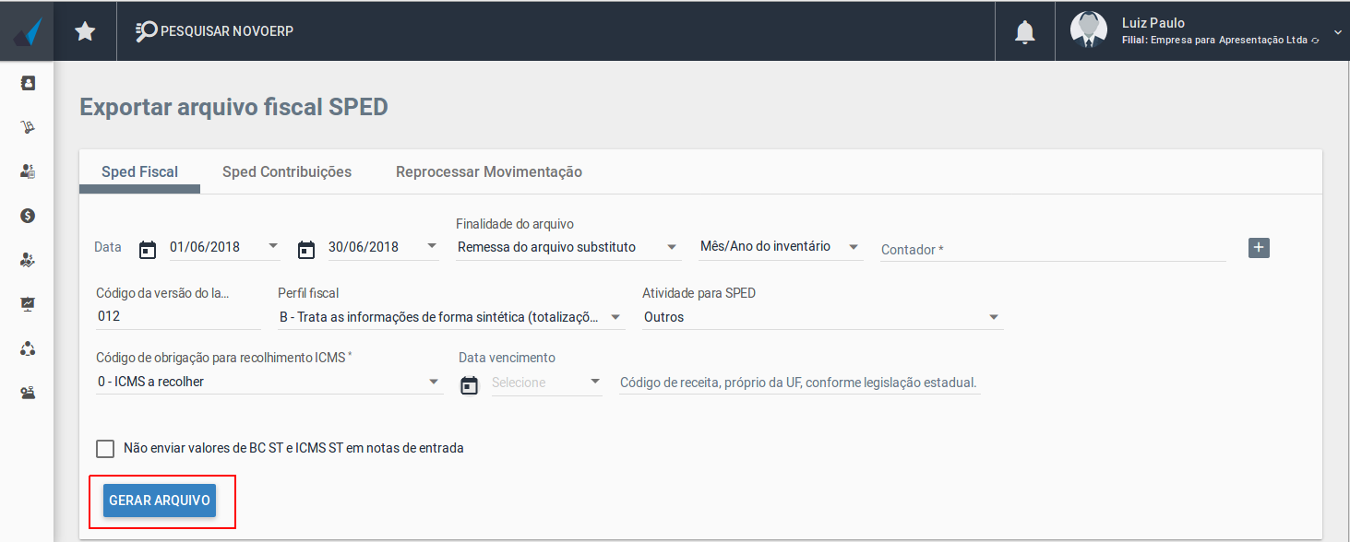
Ao clicar em “Gerar Arquivo”, será iniciado o processamento do arquivo conforme imagem:

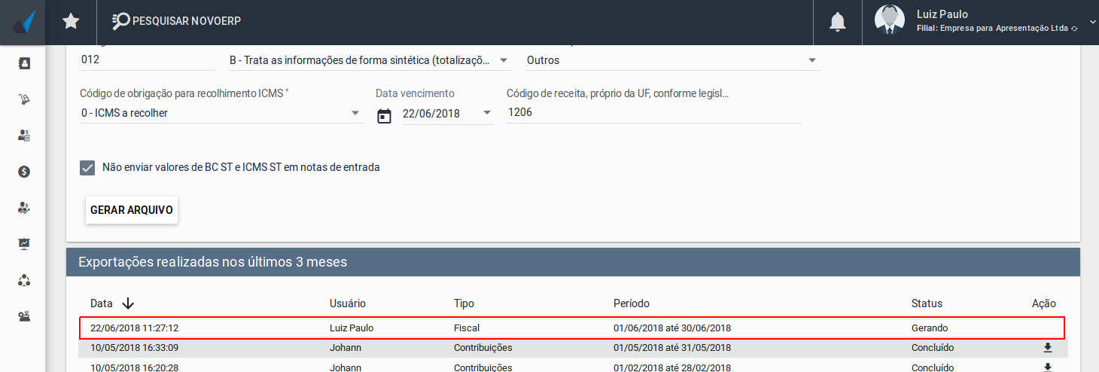

Depois de alguns minutos, o processamento será concluído e o arquivo será disponibilizado para download:

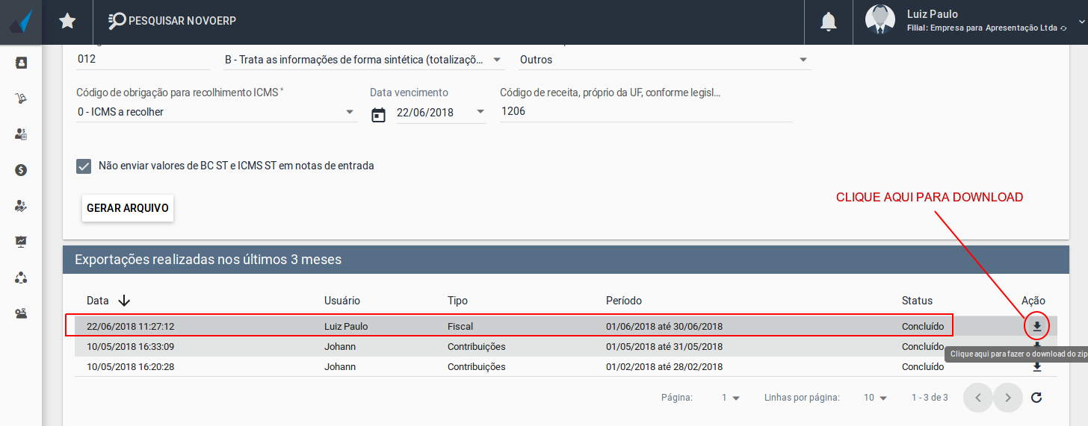
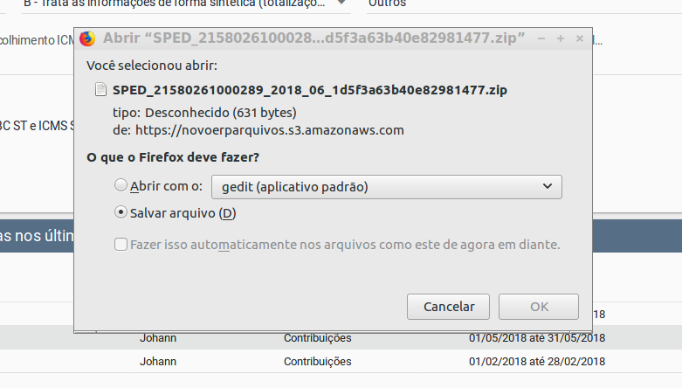
Será baixado um arquivo zipado, basta extrair e enviar o arquivo para a contabilidade.

